Biodata Mahasiswa

NIM : 19.230.0084

NAMA : YUSRIL IHZA MAHENDRA

Silakan isi data berikut sesuai dengan pembuatan aplikasi yang sudah dikerjakan. Projek akhir keseluruhan dipublish ke Github

Nama Aplikasi : SISTEM PENDUKUNG KEPUTUSAN DALAM

PERHITUNGAN POIN PELANGGARAN SISWA

MENGGUNAKAN METODE SIMPLE ADDITIVE WEIGHTING (SAW) BERBASIS WEB DI SMK MUHAMMADIYAH KEDUNGWUNI

Deskripsi Aplikasi : Sistem pendukung keputusan (SPK) merupakan salah sistem berbasis model yang terdiri dari prosedur-prosedur dalam pemrosesan data datan pertimbangannya untuk membantu pengambil keputusan dalam mengambil keputusan, dari permasalahan yang bersifat tidak terstruktur dan semi terstruktur. Sehingga SPK dapat diterapkan sebagai solusi dari masalah penentuan sanksi dan jumlah poin pelanggaran siswa di SMK Muhammadiyah Kedungwuni. Selain itu, metode analisis yang dapat diterapkan adalah metode analisis *Simple Additive Weighting* (SAW) yang mampu melakukan penilaian secara lebih detail dan tepat berdasarkan kriteria dan bobot preferensi yang sudah ditentukan, menghasilkan perubahan nilai yang lebih banyak, dan mampu menyeleksi dari berbagai alternatif yang ada (Saputra 2020:24).

Lengkapi detail informasi aplikasi yang dibuat dengan urutan sebagai berikut:

1. Usecase Sistem



Gambar diatas merupakan diagram use case yang menunjukkan rancangan dari beberapa aktifitas maupun pengolahan data yang dapat dilakukan oleh pengguna didalam sistem, yaitu log in, mengelola data siswa, sanksi, kriteria, indikator, memproses analisa, menampilkan riwayat analisa, mengelola profil akun, dan log out.

1. Diagram Class yang merelasikan tabel di database



Gambar diatas merupakan diagram class sistem yang menunjukkan rancangan dari tabel database yang digunakan untuk mengelola data dalam sistem. Dimana pada diagram class tersebut ditunjukkan atribut, field, dan relasi antar tabel dalam database yang akan dibangun.

1. Desain Lembar Kerja Tampilan (LKT) dari aplikasi yang dibuat

Lembar kerja tampilan merupakan gambaran secara umum atau rancangan tampilan program yang akan dibuat. Berikut adalah lembar kerja tampilan pada Sistem Pendukung Keputusan Dalam

Perhitungan Poin Pelanggaran Siswa Menggunakan Metode Simple Additive Weighting (Saw) Berbasis Web Di Smk Muhammadiyah Kedungwuni :

1. Lembar Kerja Tampilan (LKT)
2. Halaman Log In

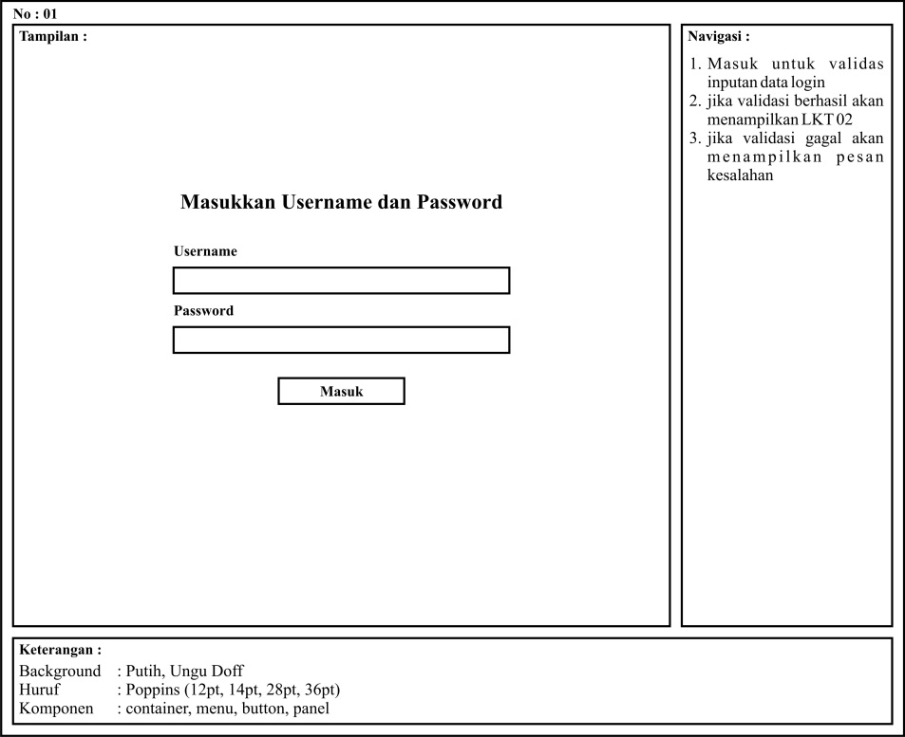

1. Halaman Beranda

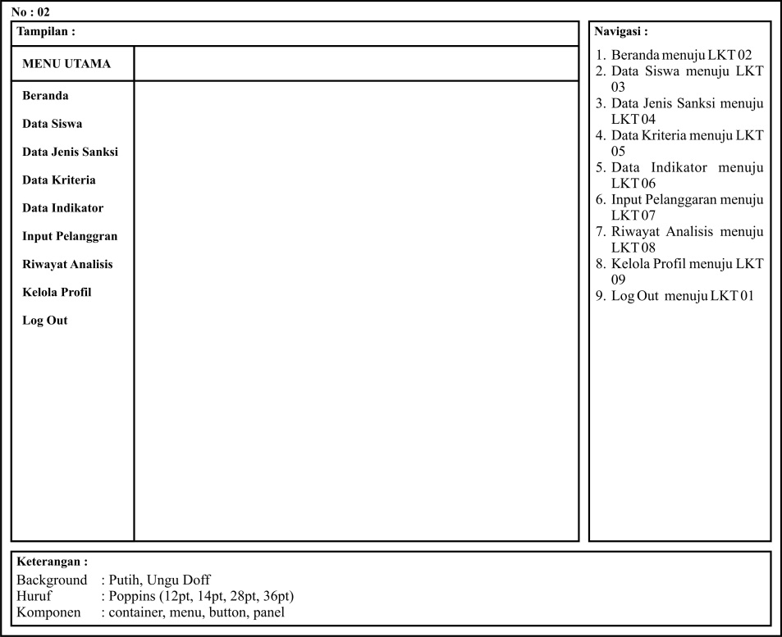

1. Halaman Pengolah Data Siswa

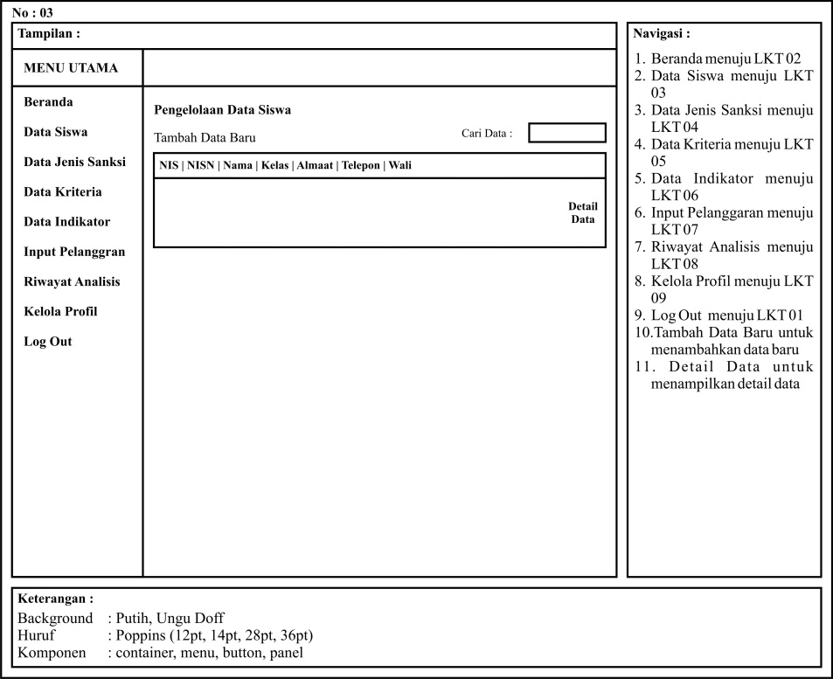

1. Halaman Pengolah Data Jenis Sanksi

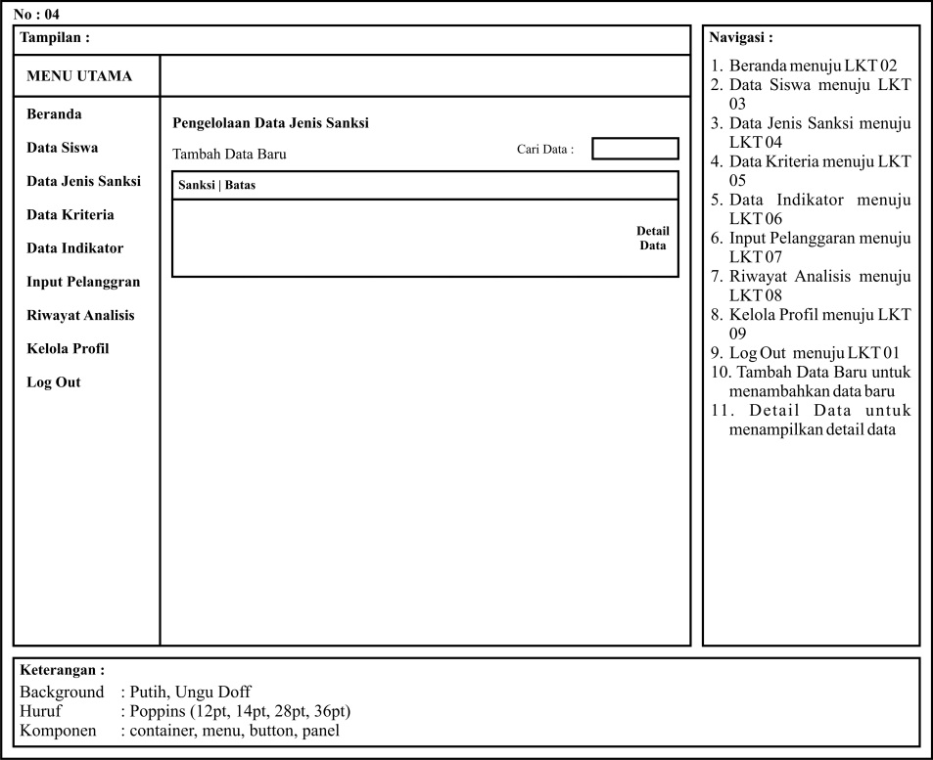

1. Halaman Pengolah Data Kriteria Penilaian

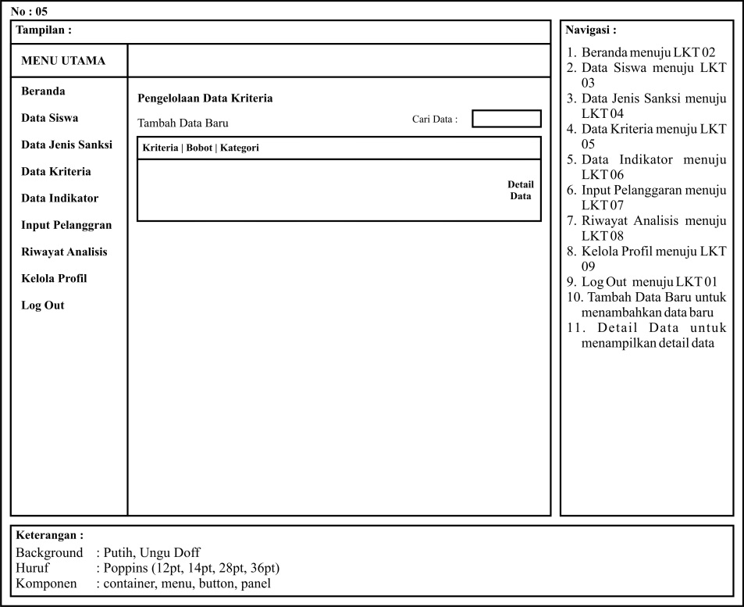

1. Halaman Pengolah Data Indikator Penilaian

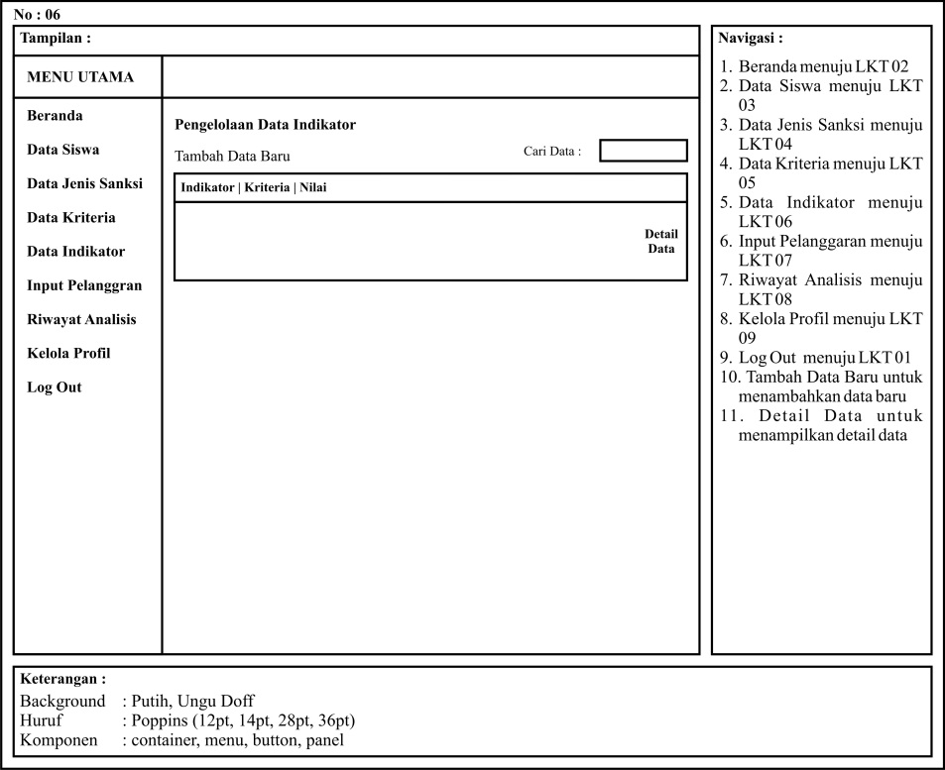

1. Halaman Input Pelanggaran

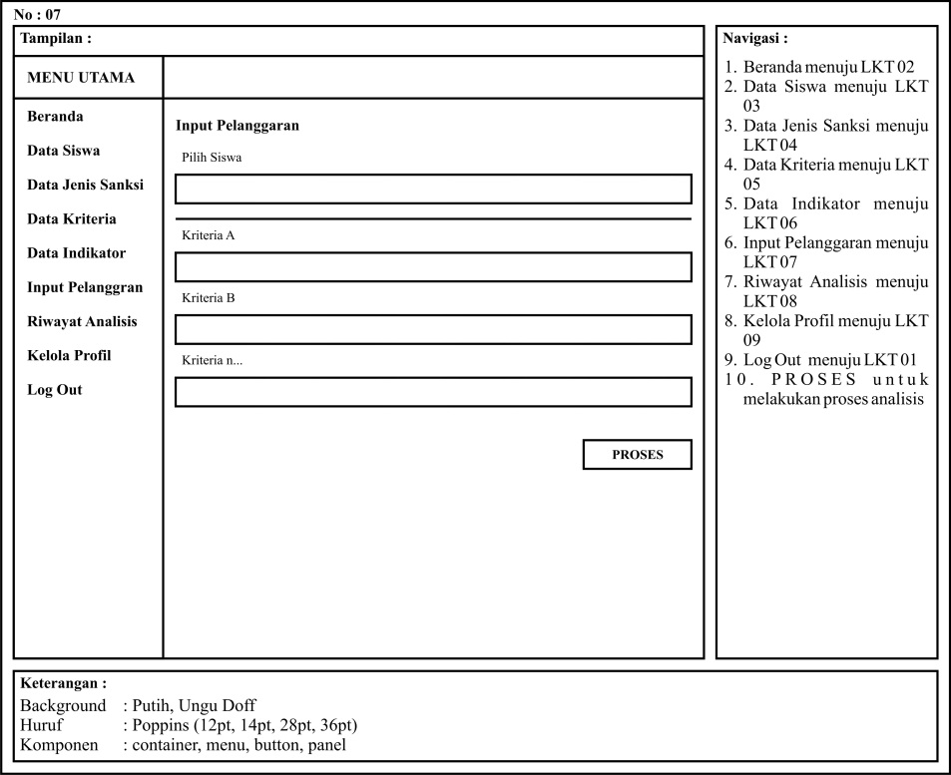

1. Halaman Riwayat Pelanggaran

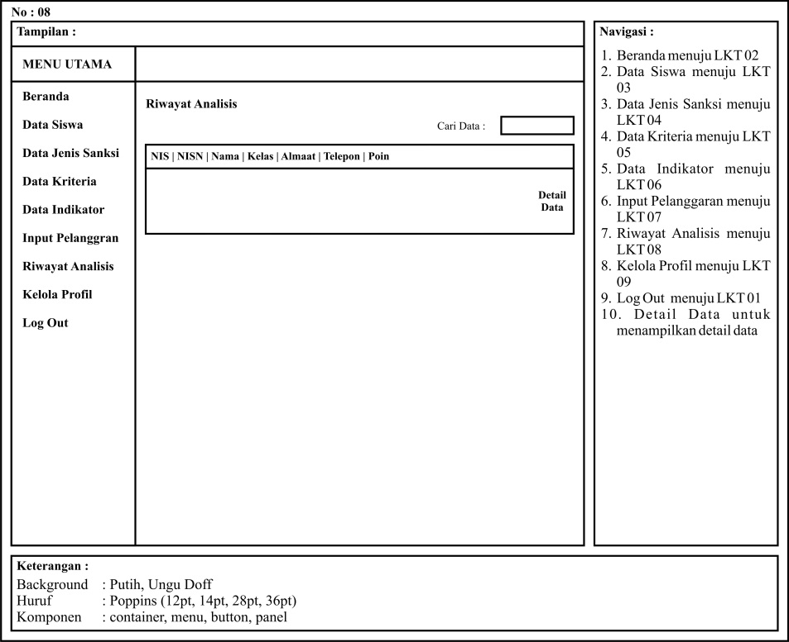

1. Halaman Kelola Profil Akun

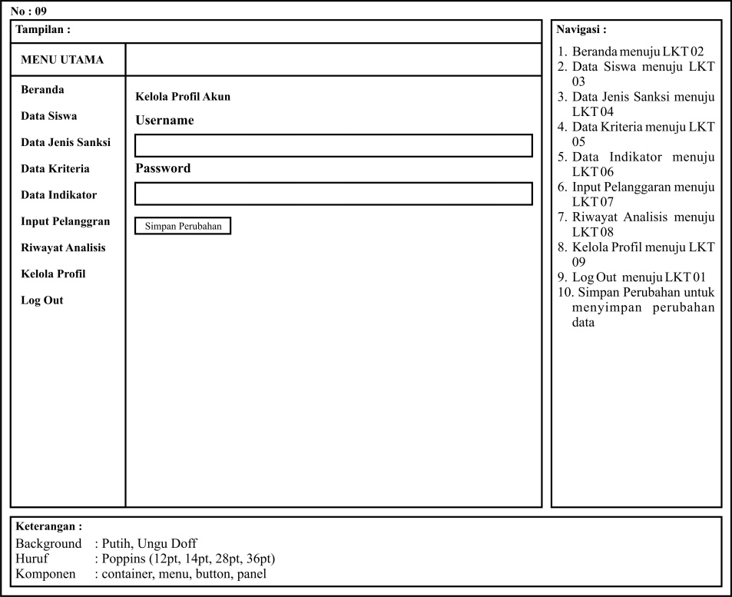

1. Fitur Aplikasi

|  |  |  |
| --- | --- | --- |
| No | Fitur dan Deskripsi | Screenshoot Tampilan Aplikasi |
| 1 | Tampilan login pengguna, berfungsi untuk masuk kedalam sistem. |  |
| 2 | Tampilan menu dashboard, Halaman dashboard merupakan halaman utama pengguna yang sudah melakukan log in |  |
| 3 | Tampilan menu data master siswa,tabel data siswa dapat dikelola menggunakan beberapa tombol aksi tambah data baru dan detail data. |  |
| 4 | Halaman data jenis sanksi merupakan halaman yang menampilkan tabel data jenis sanksi yang dapat dikelola menggunakan beberapa tombol aksi tambah data baru dan detail data |  |
| 5 | Halaman data kriteria merupakan halaman yang menampilkan tabel data kriteria yang dapat dikelola menggunakan beberapa tombol aksi tambah data baru dan detail data menjadi aktif. |  |
| 6 | Halaman data indikator merupakan halaman yang menampilkan tabel data indikator yang dapat dikelola menggunakan beberapa tombol aksi tambah data baru dan detail data. |  |
| 7 | Halaman input pelanggaran merupakan halaman yang menampilkan pilihan inputan dari siswa dan inputan indikator pelanggaran yang akan diproses dalam analisis sistem |  |
| 8 | Halaman riwayat analisis merupakan halaman yang menampilkan hasil analisis dari yang sudah dilakukan oleh sistem. |  |
| 9 | Halaman kelola profil merupakan halaman yang menampilkan detail profil akun pengguna, yang dapat dikelola dengan melakukan perubahan pada detail datanya. |  |

1. Pengujian Aplikasi (Silakan pilih salah satu jenis pengujian)

Metode *black-box* digunakan untuk menguji operasi tampilan sistem pendukung keputusan dalam perhitungan poin pelanggaran siswa menggunakan metode simple additive weighting (saw) berbasis web di smk muhammadiyah kedungwuni berbasis web yang telah dibuat. Berikut hasil pengujian *black-box* :

1. Fungsi-fungsi yang salah atau hilang

Tabel Pengujian Fungsi Log In

|  |  |  |
| --- | --- | --- |
| **Input** | **Proses** | **Ket** |
| Pengguna menginputkan *username* dan *password* kosong | Sistem melakukan validasi inputan data dan menampilkan pesan kesalahan  Hasil pengujian : | Sesuai, sistem menampilkan hasil yang benar |
| Pengguna menginputkan *username* salah dan *password* salah | Sistem melakukan validasi inputan data dan menampilkan pesan kesalahan  Hasil pengujian : | Sesuai, sistem menampilkan hasil yang benar |
| Pengguna menginputkan *username* dan *password* benar | Sistem melakukan validasi inputan data dan menampilkan menu utama  Hasil pengujian : | Sesuai, sistem menampilkan hasil yang benar |

Tabel Pengujian Fungsi Menu Data Siswa

|  |  |  |
| --- | --- | --- |
| **Input** | **Proses** | **Ket** |
| Pengguna memilih tombol Tambah Data | Sistem menampilkan halaman input data  Hasil pengujian : | Sesuai, sistem menampilkan hasil yang benar |
| Pengguna memilih tombol Detail Data | Sistem menampilkan detail data pada halaman editor data  Hasil pengujian : | Sesuai, sistem menampilkan hasil yang benar |
| Pengguna memilih tombol Simpan Data | Sistem menyimpan inputan atau perubahan data dan menampilkan perubahan pada tabel data  Hasil pengujian : | Sesuai, sistem menampilkan hasil yang benar |

Tabel Pengujian Fungsi Menu Data Jenis Sanksi

|  |  |  |
| --- | --- | --- |
| **Input** | **Proses** | **Ket** |
| Pengguna memilih tombol Tambah Data | Sistem menampilkan halaman input data  Hasil pengujian : | Sesuai, sistem menampilkan hasil yang benar |
| Pengguna memilih tombol Detail Data | Sistem menampilkan detail data pada halaman editor data  Hasil pengujian : | Sesuai, sistem menampilkan hasil yang benar |
| Pengguna memilih tombol Simpan Data | Sistem menyimpan inputan atau perubahan data dan menampilkan perubahan pada tabel data  Hasil pengujian : | Sesuai, sistem menampilkan hasil yang benar |

Tabel Pengujian Fungsi Menu Data Kriteria

|  |  |  |
| --- | --- | --- |
| **Input** | **Proses** | **Ket** |
| Pengguna memilih tombol Tambah Data | Sistem menampilkan halaman input data  Hasil pengujian : | Sesuai, sistem menampilkan hasil yang benar |
| Pengguna memilih tombol Detail Data | Sistem menampilkan detail data pada halaman editor data  Hasil pengujian : | Sesuai, sistem menampilkan hasil yang benar |
| Pengguna memilih tombol Simpan Data | Sistem menyimpan inputan atau perubahan data dan menampilkan perubahan pada tabel data  Hasil pengujian : | Sesuai, sistem menampilkan hasil yang benar |

Tabel Pengujian Fungsi Menu Data Indikator

|  |  |  |
| --- | --- | --- |
| **Input** | **Proses** | **Ket** |
| Pengguna memilih tombol Tambah Data | Sistem menampilkan halaman input data  Hasil pengujian : | Sesuai, sistem menampilkan hasil yang benar |
| Pengguna memilih tombol Detail Data | Sistem menampilkan detail data pada halaman editor data  Hasil pengujian : | Sesuai, sistem menampilkan hasil yang benar |
| Pengguna memilih tombol Simpan Data | Sistem menyimpan inputan atau perubahan data dan menampilkan perubahan pada tabel data  Hasil pengujian : | Sesuai, sistem menampilkan hasil yang benar |

Tabel Pengujian Fungsi Menu Input Pelanggaran

|  |  |  |
| --- | --- | --- |
| **Input** | **Proses** | **Ket** |
| Pengguna memilih tombol Proses | Sistem memproses data analisa dan menampilkan pada tabel data  Hasil pengujian | Sesuai, sistem menampilkan hasil yang benar |

Tabel Pengujian Fungsi Menu Kelola Profil

|  |  |  |
| --- | --- | --- |
| **Input** | **Proses** | **Ket** |
| Pengguna memilih tombol Simpan Perubahan | Sistem memproses perubahan data dan menyimpannya, serta menampilkan perubahan data pada halaman yang sama  Hasil pengujian | Sesuai, sistem menampilkan hasil yang benar |

1. Kesalahan *Interface*

Tabel Pengujian Kesalahan *Interface*

|  |  |  |
| --- | --- | --- |
| **Input** | **Proses** | **Ket** |
| Pengguna memilih menu Dashboard | Sistem menampilkan status pengolahan data pada halaman dashboard  Hasil pengujian : | Sesuai, sistem menampilkan hasil yang benar |
| Pengguna memilih menu Data Siswa | Sistem menampilkan halaman data siswa berupa tabel data  Hasil pengujian : | Sesuai, sistem menampilkan hasil yang benar |
| Pengguna memilih menu Data Jenis Sanksi | Sistem menampilkan halaman data jenis sanksi berupa tabel data  Hasil pengujian : | Sesuai, sistem menampilkan hasil yang benar |

|  |  |  |
| --- | --- | --- |
| **Input** | **Proses** | **Ket** |
| Pengguna memilih menu Data Kriteria | Sistem menampilkan halaman data kriteria berupa tabel data  Hasil pengujian : | Sesuai, sistem menampilkan hasil yang benar |
| Pengguna memilih menu Data Indikator | Sistem menampilkan halaman data indikator berupa tabel data  Hasil pengujian : | Sesuai, sistem menampilkan hasil yang benar |
| Pengguna memilih menu Input Pelanggaran | Sistem menampilkan halaman input pelanggaran berupa tabel data  Hasil pengujian : | Sesuai, sistem menampilkan hasil yang benar |

|  |  |  |
| --- | --- | --- |
| **Input** | **Proses** | **Ket** |
| Pengguna memilih menu Riwayat Analisis | Sistem menampilkan halaman riwayat analisis berupa tabel data  Hasil pengujian : | Sesuai, sistem menampilkan hasil yang benar |
| Pengguna memilih menu Kelola Profil | Sistem menampilkan halaman kelola profil berupa form detail editor data  Hasil pengujian : | Sesuai, sistem menampilkan hasil yang benar |

Berdasarkan hasil pengujian *Black Box* yang telah dilakukan kepada fungsional tampilan dan komponen sistem, dapat disimpulkan bahwa sistem sudah sesuai dengan rancangan yang diharapkan berdasarkan pada fungsional tampilan dan komponen sistem.